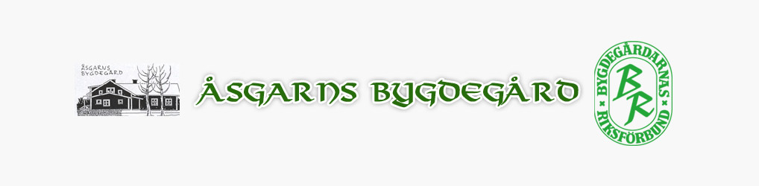

[www.asgarn.se](http://www.asgarn.se), facebook: åsgarns bygdegård, instagram; asgarnsbygdegard

**Styrelsen; Åsgarns Bygdegård, 2025-01-01 – 2025-12-31**

***Ordförande                                           Vice Ordförande***

**Anna-Lena Flodström                                   Matilda Molander**  
( 2025—2025 )                                     ( 2025 – 2027 )  
Västansjö                                            Mörtarbo  
070-9468056                                        070-2589260

***Kassör                                                 Sekreterare***

**Bengt-Olov Danielsson                   Roland Ek**  
( 2025—2025 )                               ( 2025—2025 )  
Persbo                                              Kolarbo  
070-6057062                                   073-2520406

***Ledamöter***

**Julia Engström                                 Maggan Eriksson**  
( 2025—2027 )                                 ( 2024—2025 )

Mörtarbo                                              Västansjö

076-3096002                                    070-7964321

**Christer Ring Anette Westerberg**

( 2025 – 2027 ) ( 2025 – 2025 )

Åsgarn Kolarbo

070-6368023 070-2313109

***Arbetsgrupper***

***Byggnader och tomt***

Stig Eriksson, Yttersbenning

Håkan Hedblom, Fors

Inger Hendel, Nickarvet

Christer Ring, Åsgarns Bygdegård

***Verksamhet och kultur***

Anna-Lena Flodström, Västansjö

***Återkommande evenemang***

Styrelsen eller vid varje evenemang utsedd ansvarig

***Kulturluncher***

Laila Danielsson, Persbo sammankallande

Gunvor Westlin, Västanvik

Anna-Lena Flodström, Västansjö

[www.asgarn.se](http://www.asgarn.se), facebook: åsgarns bygdegård, instagram; asgarnsbygdegard

**Styrelsen; Åsgarns Bygdegård, 2025-01-01 – 2025-12-31**

***Scenkonst, kammarmusik, bildkonst, familjeaktiviteter m.m****.*

Amanda Dahllöf, Fors sammankallande

Karoline Espås, Stora Dicka

Ellen Lindberd Danielsgårdh, Västanå

Matilda Molander, Mörtarbo

***Administration och kommunikation***

Roland Ek, Kolarbo sammankallande

Bengt-Olof Danielsson, Persbo

Matilda Molander, Mörtarbo

Christer Ring, Åsgarn

***Valberedning***

**Christina Eklund                                  Marit Landegren**  
Hälla                                                      Västansjö  
070-6360568                                        070-4674126

**Karin Peres**   
Mörtarbo  
070-5680830

**Värd i bygdegården                           Representanter**

**Christer Ring**                                   LRF  
Åsgarn                                                  Studieförbundet

070-6368023                                      Vuxenskolan